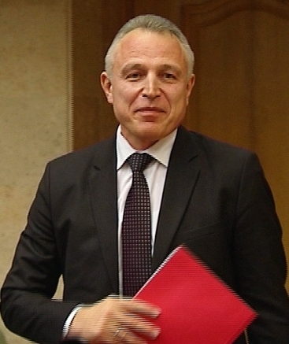
Михаил Орда избран председателем Федерации профсоюзов Беларуси на заседании Совета ФПБ 22.10.2014
Михаил Орда родился 28 сентября 1966 года в городском поселке Дятлово Гродненской области. Окончил Витебский ветеринарный институт, Российскую академию государственной службы при Президенте Российской Федерации по специальности "государственное и муниципальное управление".
Трудовую деятельность начал слесарем в колхозе "Россия" Дятловского района. Был руководителем областного штаба студенческих отрядов Витебской области, директором областной службы добровольного труда молодежи, президентом Республиканской ассоциации международных молодежных обменов и туризма, вторым секретарем Центрального комитета общественного объединения "Белорусский патриотический союз молодежи".
Избирался депутатом Палаты представителей Национального собрания Республики Беларусь второго созыва, был заместителем председателя Постоянной комиссии по государственному строительству, местному самоуправлению и регламенту.
Являлся первым секретарем Белорусского республиканского союза молодежи (2003-2006г.).
Был избран в Палату представителей Национального собрания РБ. Заместитель председателя Постоянной комиссии Палаты представителей Национального собрания Республики Беларусь по государственному строительству, местному самоуправлению и регламенту. Михаил Орда сменил на посту главы профсоюзов Леонида Козика, который руководил организацией с 2002 года.

